Фамилия, имя__________________________
Двадцать седьмое марта.
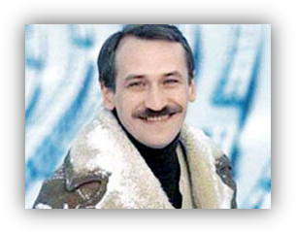
Тема:________________________________________
- Работа с текстом
(1)Дорогие мои друзья, мы живём быстро. (2) Переживаем, когда впустую тратятся минуты, годы, жизнь. (3) Хочется многое успеть…
Л.А. Филатов

- Определите основную мысль текста.
- Назовите номер предложения с однородными членами (знаки препинания расставлены)
- Укажите, чем осложнено первое предложение?
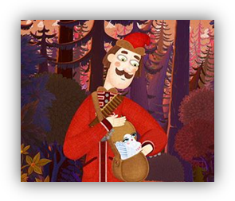
- Работа с информационным кластером. Делая выводы, заполняй.
Кластер (англ.) – модель, схема свойств определённого термина.
- Сравним предложения:
- Федот работы не боится.
- С возвращением, Федот!
- __________________________________

- Работа с текстами произведения Л.А. Филатова «Про Федота-стрельца, удалого молодца». Расставьте знаки препинания в предложениях из текста
- На тебя моя душа
Век глядел был не дыша…
- Бабка Полно не греши,
Убери свои гроши!
- Ну-ка станьте предо мною
Тит Кузьмич и Фрол Фомич!..
«Волшебное» правило
Всем нам при общении
Поможет обращение.
К людям, звёздам или птицам
Можно смело обратиться.
Только, друг, не забывай:
Запятые расставляй.

- Работа с видеотекстом.
- __________________________________________________________
- __________________________________________________________
- ________________________________________________________

- Заполните таблицу, согласно своему варианту, расставив знаки препинания в данных предложениях.
Предложения с обращениями | Его состав | Где стоит? | Знаки препинания | Схема
Образец:  Эй, фольклорный элемент,  У меня есть документ! | Распространённое | В конце предложения | , | […, О, …]!
I вариант
Я твоё Марусь меню
Исключительно ценю!
Что молчишь мил-друг Федот
Как воды набравши в рот!
II вариант
А теперь честной народ
Вынь-ка лица из бород!
Сколь папаша ты не ной -
Право выбора за мной.

